Câu 1:
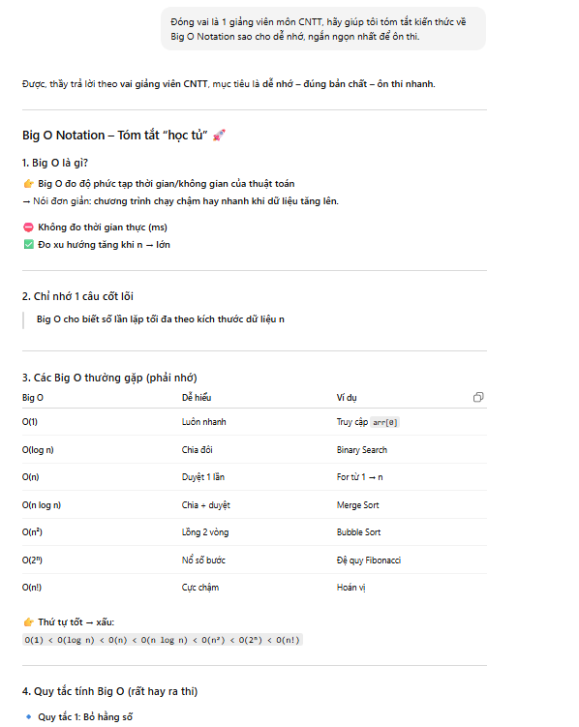

Câu 2:
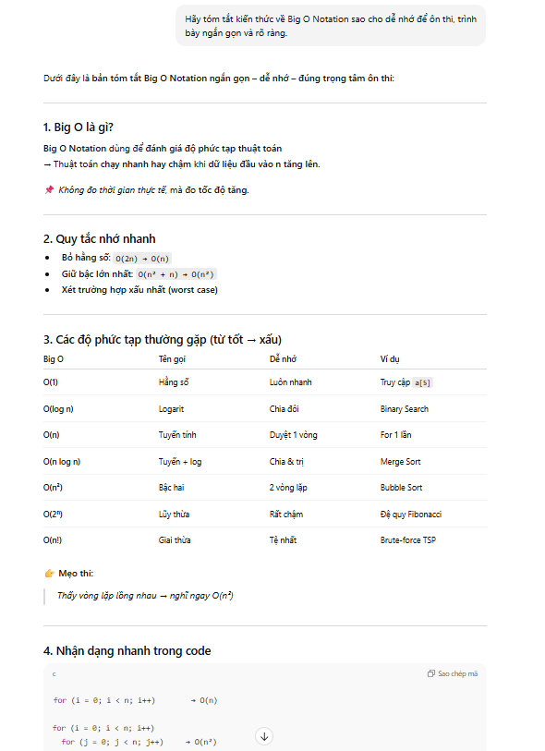
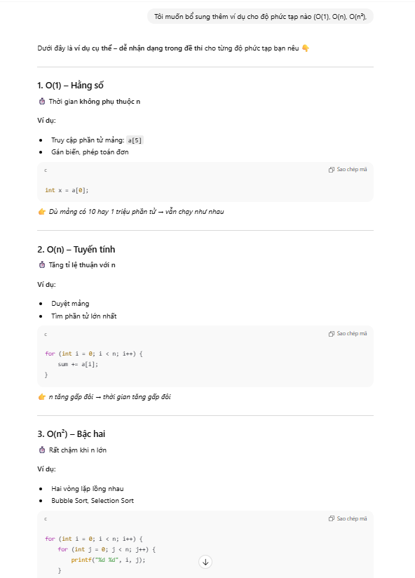
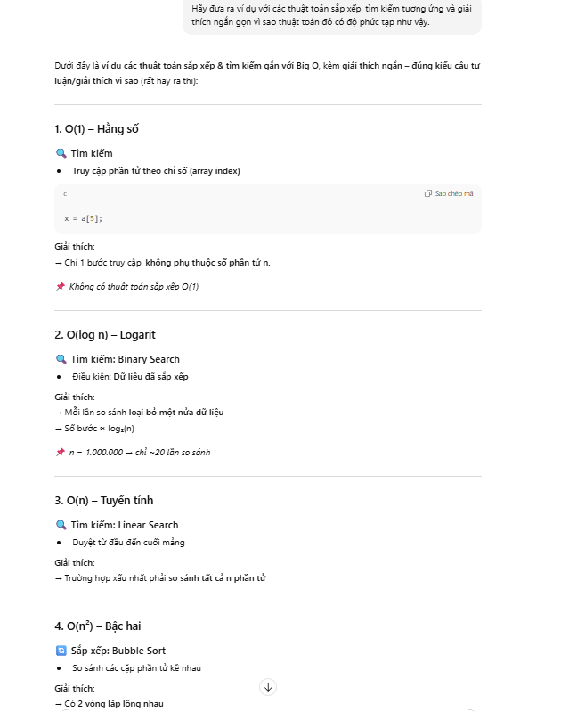

Câu 3:
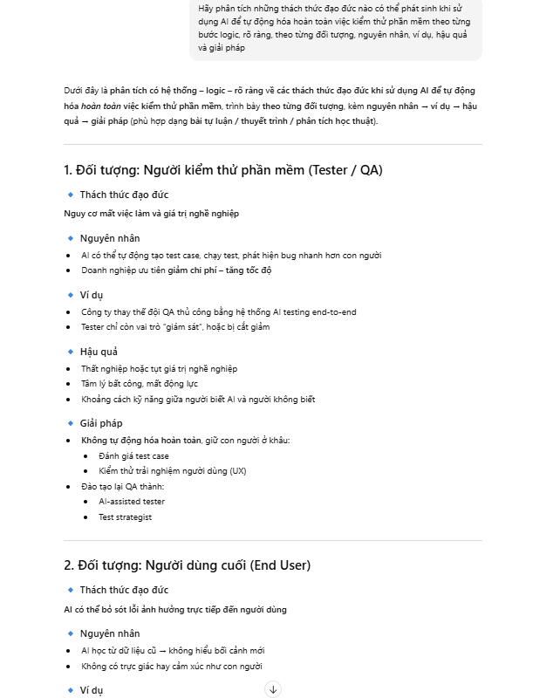

Câu 4:
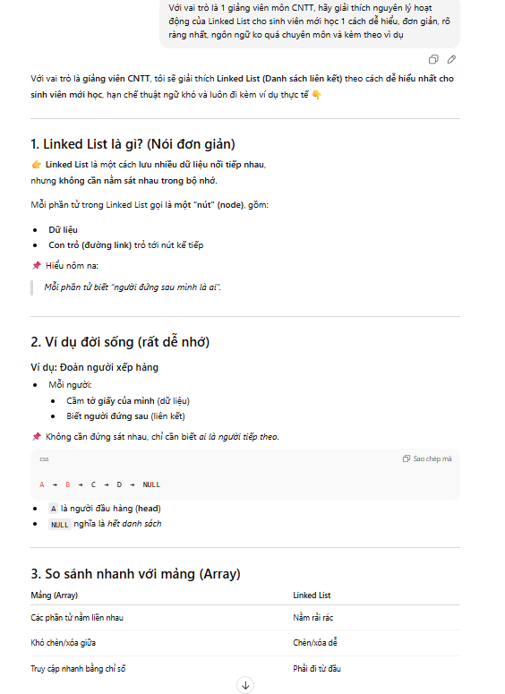
Câu 5:
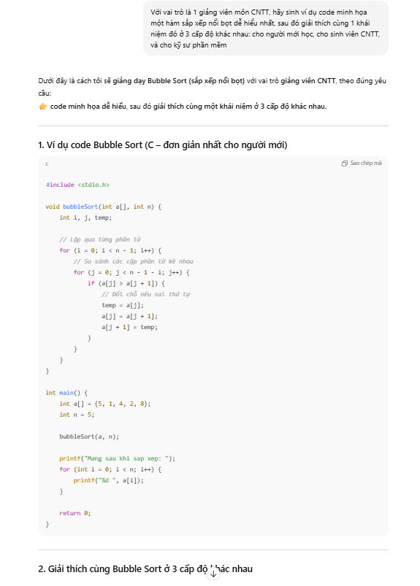
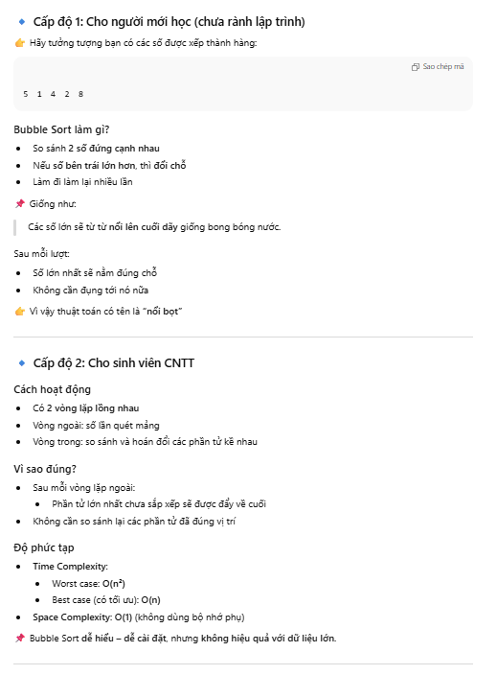

Câu 6:
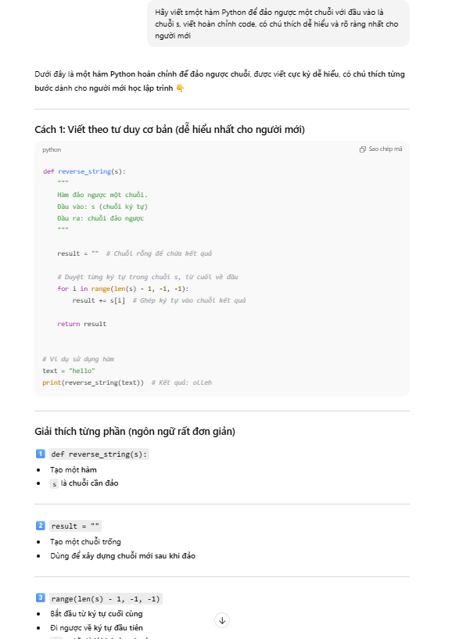
Câu 7:
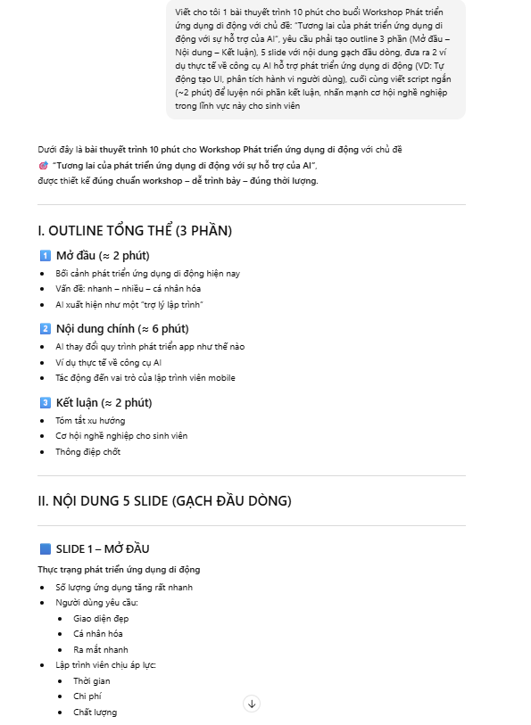
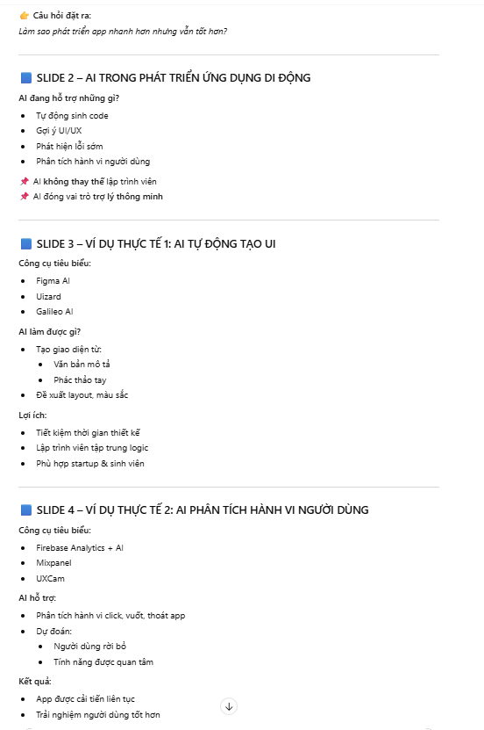
Câu 8:
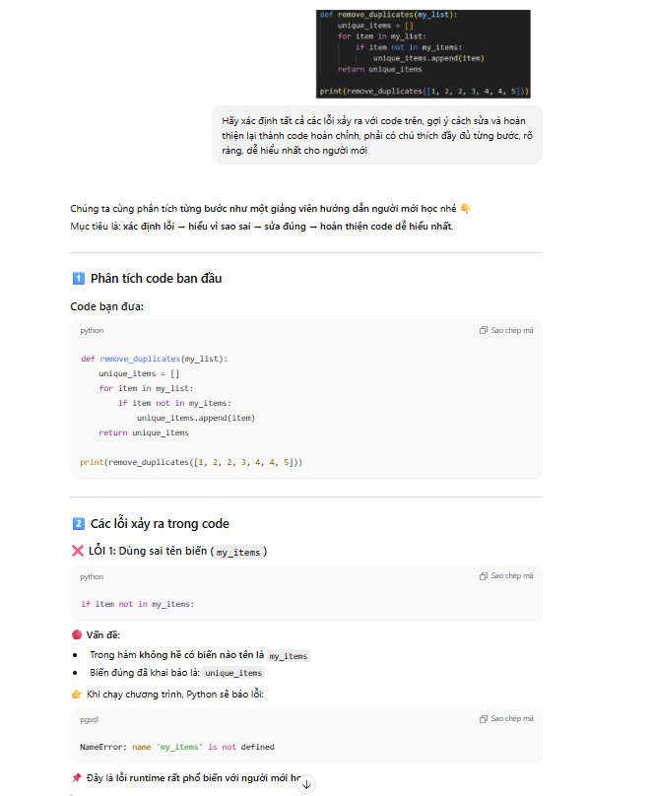

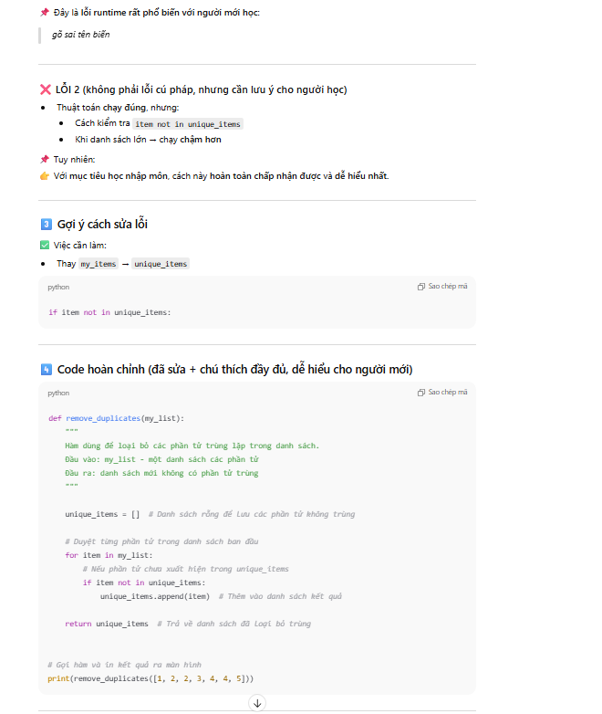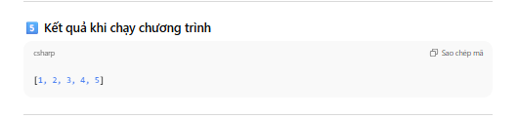
Câu 9:
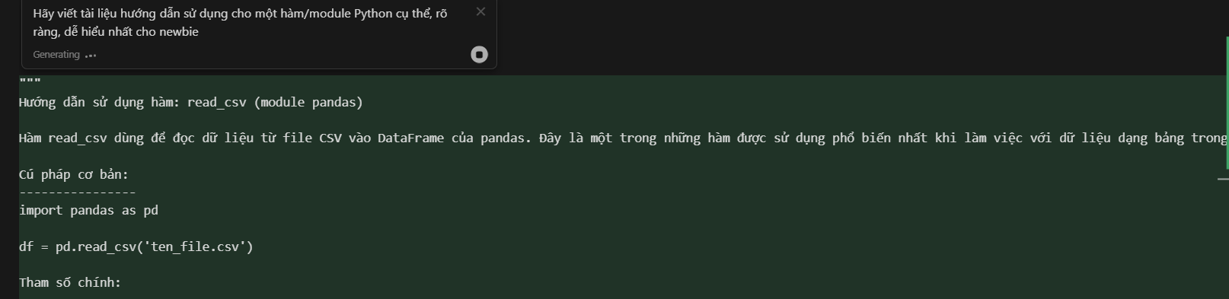
Output:
"""
Hướng dẫn sử dụng hàm: read_csv (module pandas)

Hàm read_csv dùng để đọc dữ liệu từ file CSV vào DataFrame của pandas. Đây là một trong những hàm được sử dụng phổ biến nhất khi làm việc với dữ liệu dạng bảng trong Python.

Cú pháp cơ bản:
----------------
import pandas as pd

df = pd.read_csv('ten_file.csv')

Tham số chính:
--------------
- filepath_or_buffer: Đường dẫn tới file CSV (ví dụ: 'du_lieu.csv').
- sep: Ký tự phân cách giữa các trường, mặc định là dấu phẩy ','.
- header: Lấy dòng đầu tiên làm tên cột (mặc định là 0). Nếu không có tên cột, dùng header=None.
- names: Tùy chọn, truyền vào danh sách tên các cột nếu file không có dòng tên cột.
- encoding: Định dạng mã hóa (ví dụ: 'utf-8' hoặc 'latin1').

Ví dụ sử dụng:
--------------
1. Đọc file CSV với tên mặc định các cột:
import pandas as pd
df = pd.read_csv('du_lieu.csv')
print(df.head())

2. Đọc file CSV không có dòng tiêu đề, tự đặt tên cột:
import pandas as pd
df = pd.read_csv('du_lieu.csv', header=None, names=['Cot1', 'Cot2', 'Cot3'])
print(df.head())

3. Đọc file với phân cách khác (ví dụ dấu chấm phẩy ';'):
import pandas as pd
df = pd.read_csv('du_lieu.csv', sep=';')
print(df.info())

Lưu ý:
------
- Luôn kiểm tra đường dẫn file và đảm bảo đúng định dạng file CSV.
- Nếu file dữ liệu lớn, có thể dùng thêm tham số nrows để đọc trước vài dòng thử nghiệm:
df = pd.read_csv('du_lieu.csv', nrows=5)
- Nếu gặp lỗi UnicodeDecodeError, thử đổi encoding như: pd.read_csv('du_lieu.csv', encoding='utf-8')

Trang tài liệu chính thức:
https://pandas.pydata.org/pandas-docs/stable/reference/api/pandas.read_csv.html

"""

Câu 10:
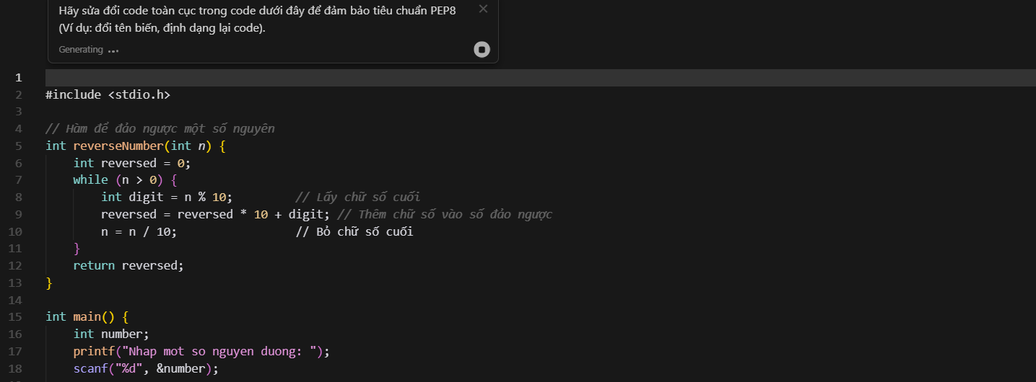
Code trả về:
// Đối với C code thì PEP8 không áp dụng hoàn toàn, nhưng ta sẽ giả định đây là một yêu cầu về style: đặt tên biến và format code chuẩn tương tự PEP8/Python (snake_case, rõ ràng, thụt lề hợp lý) cho C
// Sau đây là các thay đổi toàn cục (giả sử sẽ copy-paste thay thế toàn bộ code phía dưới!)
//
// - Đổi tên biến: number -> input_number, reversed -> reversed_number, digit -> last_digit
// - Định dạng lại tên hàm: reverseNumber -> reverse_number (theo snake_case)
// - Thụt lề và dấu ngoặc tuân thủ nghiêm chỉnh.
//
// Code mới đã thay đổi:
#include <stdio.h>

// Hàm để đảo ngược một số nguyên
int reverse_number(int n) {
int reversed_number = 0;
while (n > 0) {
int last_digit = n % 10; // Lấy chữ số cuối
reversed_number = reversed_number * 10 + last_digit; // Thêm chữ số vào số đảo ngược
n = n / 10; // Bỏ chữ số cuối
}
return reversed_number;
}

int main() {
int input_number;
printf("Nhap mot so nguyen duong: ");
scanf("%d", &input_number);

// Kiểm tra tính hợp lệ
if (input_number < 0) {
printf("Vui long nhap so nguyen duong.\n");
return 1;
}

int reversed_number = reverse_number(input_number);

printf("So dao nguoc cua %d la: %d\n", input_number, reversed_number);

// Kiểm tra số đảo ngược
if (input_number == reversed_number) {
printf("%d la so doi xung (so dao nguoc).\n", input_number);
} else {
printf("%d khong phai la so doi xung (so dao nguoc).\n", input_number);
}

return 0;
}

